Escribir un texto coherente

Inhalt:
„durchgehend sehr differenzierte, sachgerechte, logisch strukturierte und kohärente Darstellung“
Sprachliche Leistung:
„differenzierende funktionale Verwendung textstrukturierender Elemente“

Überprüfe deinen Text auf folgende Aspekte:

- Bandwurmsätze: Vermeide Textabschnitte, die nur aus einem Satz bestehen
(Bandwurmsätze).
- Klarer Argumentaufbau: These, Erklärung / Erläuterung, Beweis / Beispiel
- Textkohärenz: Thema-Rhema Struktur (Satz beginnt mit bekannter Information, dann folgt neue Information) Paula se ha enamorado de Dionisio. Pero éste (Thema) está muy confuso y no sabe qué hacer (Rhema).
- Konnektoren (textstrukturierende Elemente) conectores

Ejemplo:
Lee el extracto de un resumen de “La lengua de las mariposas”. Analiza los recursos para dar cohesión al texto. Indica las relaciones que se establecen. Las primeras relaciones las ves en el ejemplo modelo.
“La Lengua de las Mariposas”, de Manuel Rivas, es un relato histórico ambientado en la década de los años 30, los años previos a la Guerra Civil Española. Relata la historia de un niño de 6 años llamado Moncho, que crece en un pueblo rural en Galicia, y de su amigo Don Gregorio, un anciano profesor de la aldea. Moncho tiene miedo de ir a la escuela porque cree que los maestros pegan, como era costumbre en la educación represiva de la época. Pero pronto descubre que sus preocupaciones eran totalmente infundadas. Don Gregorio incluso se convierte en su mentor, enseñándole a amar la naturaleza, a respetar la libertad y a no tener miedo de hacer preguntas. La novela explora el vínculo entre el maestro y el alumno, y la importancia de la amistad en un momento de gran incertidumbre.

…Relata la historia de un niño de 6 años llamado Moncho, que crece en un pueblo rural en Galicia, y de su amigo Don Gregorio, un anciano profesor de la aldea. |  | 2. Moncho tiene miedo de ir a la escuela porque cree que los maestros pegan, como era costumbre en la educación represiva de la época. |  | 3. Pero pronto descubre que sus preocupaciones eran totalmente infundadas.

Nexos de unión

Para que un texto no quede inconexo, las frases tienen nexos de unión.

- Palabras clave: a) sinónimos b) palabras que se repiten
Ejemplo: Moncho, el niño

- Línea temática en desarrollo
Ejemplo: la escuela
Frase 1: profesor – frase 2: miedo de ir a la escuela/ los maestros pegan/ educación represiva – frase 3 : preocupación infundada

- Fórmulas de transición (conectores)

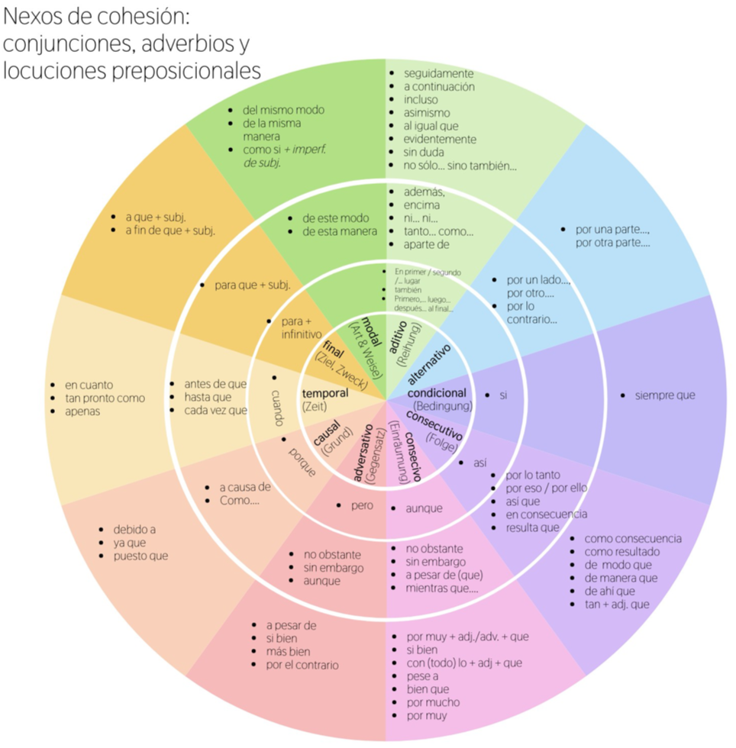
Die Graphik auf dieser Seite ist selbst erstellt. Die Quelle aller anderen Pictogramme ist Microsoft Office 365.

